dÌA MUNDIAL DEL LIBRO Y DEL DERECHO DE AUTOR 2021

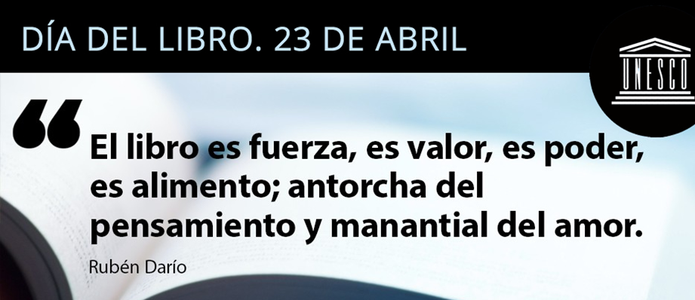

**Un 23 de abril de 1616, fallecieron coincidentemente tres grandes de la literatura mundial, Miguel de Cervantes, William Shakespeare y el Inca Garcilaso de la Vega. Esta fue una de las razones por la cual la UNESCO en 1995, decidió celebrar el Día Mundial del Libro, fecha a la que añadió en 2000, el Derecho de Autor.**

**Esperamos que este día los motive a viajar, imaginar a través de los libros y como dijo George R.R. Martin**

**“Un lector vive mil vidas antes de morir. Aquel que nunca lee vive sòlo una”**

**A lo dicho por R. R. Martín, podríamos agregar que en el libro encontramos una de las más grandes libertades humanas:** **la libertad de expresión.**

**Como departamento de Lenguaje les compartimos estos links de importantes bibliotecas digitales de Chile y el mundo, esperando que el libro, sea cual sea el que elijan, les permita a ustedes y a sus familias enfrentar de mejor forma estos momentos difíciles. Es también una oportunidad -por qué no- de reencuentro con este, a veces, amigo olvidado.**

|  |  |
| --- | --- |
| **1. Biblioteca Pública Digital**  **2. Cuarentena**  **3. Biblioteca Digital Mundial**  **4. Elejandria**  **5. Lectulandia** | **6. Planeta Libros**  **7. Proyecto Gutemberg**  **8. Fondo de Cultura Económica**  **9. Biblioteca Virtual de Prensa Histórica**  **10. Biblioteca Virtual del Patrimonio Bibliográfico** |

Departamento de Lenguaje. Enseñanza Media. Colegio Chile